MAKHLUK HIDUP

Disusun Oleh

Drs. Mulyo Wiharto,MM
Dosen Universitas Esa Unggul

- CIRI-CIRI MAKHLUK HIDUP

Makhluk hidup mempunyai ciri-ciri yang tidak terdapat pada benda hidup seperti mesin pabrik, mobil, sepeda motor, jungkat-jungkit, misalnya
- Bergerak
- Bernafas
- Perlu makan
- Tumbuh dan berkembang
- Berkembang biak
- Peka terhadap rangsang
- Mengeluarkan zat sisa
- Melakukan metabolism
- Melakukan adaptasi

- Bergerak

Ciri pertama dari makhluk hidup adalah bergerak. Pergerakan pada makhluk hidup mempunyai karakteristik sebagai berikut :

- Tumbuhan bergerak tanpa disertai perpindahan. Tumbuhan bergerak statis karena terikat dengan akarnya yang menghunjam ke bumi. Tumbuhan yang relatif bergerak dinamis hanya ada beberapa saja, misalnya teratai yang akarnya mengambang di atas air dan berpindah mengikuti pergerakan air.

- Hewan bergerak secara aktif atau disertai dengan perpindahan. Perpindahan ini dimungkinkan oleh adanya kaki yang mampu berjalan bahkan berlari kencang melakukan perpindahan dari satu tempat ke tempat lainnya.

- Pergerakan hewan bahkan mampu melintasi beberapa samudera dengan menggunakan sayapnya, seperti perpindahan yang dilakukan oleh burung-burung pada musim-musim tertentu.

- Manusia mempu bergerak lebih cepat dengan menciptakan peralatan yang digunakan sebagai alat mobiltas.

Untuk melakukan perpindahan, hewan memiliki aneka macam alat gerak, misalnya :

- Kaki pada vertebrata atau hewan bertulang belakang. Tulang belakang ini menyebabkan tubuh dapat berdiri tegak, bahkan pada beberapa hewan berdiri tegaknya seperti berdirinya manusia.

- Sirip pada ikan. Sirip ini berfungsi untuk berenang. Sirip pada ikan tumbuh di kanan kiri tubuhnya dan juga di bagian atas dan ekornya. Sirip ikan memungkinkannya bergerak cepat di dalam air.

- Sayap pada burung. Sayap berfungsi sebagai alat perpindahan utama kendati burung juga mempunyi kaki.

- Kaki semu (psudopodia) pada Amoeba proteus. Kaki semu ini tidakterlihat seperti kaki pada umumnya dan boleh dibilang merupakan bagian dari tubuhnya.

- Bernafas

Bernapas adalah proses pengambilan oksigen dari lingkungan dan melakukan pengeluaran karbon dioksida beserta uap air. Pada siang hari tumbuhan mengambil karbon dioksida dan mengeluarkan oksigen sehingga ketika berada di dekatnya kita merasa segar karena penuh dengan oksigen yang dihasilkan oleh tumbuhan tersebut, sebaliknya pada malam hari tumbuhan mengeluarkan karbon dioksida sehingga saat kita berada di dekatnya pada malamhari tidak sesegar saat di pagi hari.

Manusia selalu menghisap oksigen baik siang maupun malam. Pernapasan yang menggunakan oksigen disebut dengan pernapasan aerob. Pernapasan mengeluarkan karbon dioksida dan uang air dari dalam tubuh. Oksigen yang dihirup ke dalam tubuh digunakan untuk proses oksidasi zat makanan di dalam tubuh supaya diperoleh energi untuk beraktivitas atau melakukan kegiatan sehari-hari.

Pernapasan yang tidak menggunakan oksigen disebut pernapasan an-aerob. Pernapasan yang dilakukan oleh jamur tidak menggunakan oksigen, demikian pula pernapasan yang dilakukan oleh bakteri.
Jamur, misalnya:
- Jamur tempe (Rhizopus stolonifers)
- Jamur tape (Saccaromyces cerevisiae)
- Jamur oncom (Rhizopus olygoporus)
- Jamur kecap (Aspergilus wentii)
- Jamurbongkrek (Aspergilus flavus)
Bakteri, misalnya:
- Acetobacter: dalam pembuatan minuman keras
- Clostridium tetani: pada penyakit tetanus
- Clostridium botulinum: pada daging kaleng

Untuk melakukan pernapasan, makhluk hidup menggunakan berbagai alat respirasi sesuai dengan keadaan dirinya, diantaranya :

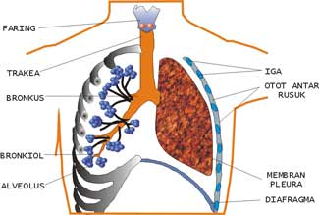
Gambar 1. Paru-paru untuk manusia

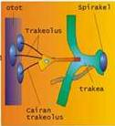
Gambar 2. Trakea untuk hewan

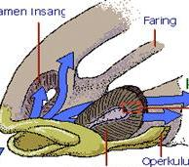
Gambar 3. Insang untuk ikan

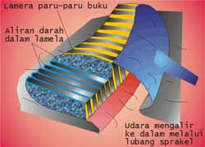
Gambar 4. Paru-paru buku untuk serangga

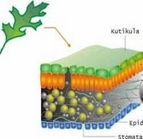
Gambar 5. Stomata untuk tumbuhan

- Perlu Makan

Tumbuhan dapat membuat makanan sendiri (autotrof) dengan memanfaatkan bahan2 an-organik dari sekelilingnya, dibantu oleh energi cahaya yang berasal dari matahari. Bahan-bahan makanan yang ada di sekitar tumbuhan diurai dan dimasak dalam proses asimilasi.

Bahan-bahan yang berada di sekitar tumbuhan seperti daun yang melapuk, bangkai yang membusuk dan berbagai zat-zat organik akan diserap oleh tumbuhan sebagai bahan baku pembuatan makanannya.

Manusia dan hewan untuk memperoleh makanan sangat bergantung pada makhluk hidup lain sehingga disebut heterotrof. Hewan dan manusia memakan tumbuhan dan mendapatkan zat-zat yang dikandung dalam tumbuhan tersebut. Hewan dan manusia juga memakan hewan yang menyediakan zat-zat yang diperlukan untuk kehidupan dalam tubuhnya itu.

Manusia dan hewan sangat tergantung dengan keberadaan tumbuhan dan hewan sehingga manusia mulai memikirkan pembudidayaan tumbuhan dengan cara bercocok tanam. Manusia juga mulai melakukan berbagai penangkaran hewan dan ikan yang diupayakan sebagai peresdiaan makanannya.

Secara garis besar, makhluk hidup yang menggantungkan makanannya dari makhluk hidup lain atau heterotrof terdiri dari :
- Karnivora : kelompok makhluk hidup pemakan daging
- Herbivora : kelompok makhluk hidup pemakan tumbuhan
- Omnivora : kelompok makhluk hidup pemakan daging hewan dan tumbuhan
- Saprofit : kelompok makhluk hidup pemakan serah-serah daun atau hewan dengan menghancurkan secara perlahan (jamur, bakteri)
- Detrivora : kelompok makhluk hidup pemakan sisa- sisa bahan organik hasil perombakan saprofit
- Parasit : kelompok makhluk hidup mengambil sumber nutrisi dari tubuh inangnya (induk semang)

- Tumbuh dan Berkembang

Makhluk hidup melakukan pertumbuhan ke atas atau bertambah tinggi atau mengalami perkembangan ke samping sehingga bertambah besar dan lebar atau mengalami pertambahan volume, semakin berat, semakin tinggi, dan semakin besar atau mengalami perkembangan tubuh secara kuantitatif.

Pertumbuhan tanaman, hewan ataupun manusia bersifat ir-reversible atau tidak dapat kembali ke bentuk semula. Tanaman yang telah tumbuh tidak akan menjadi lebih pendek. Tubuh manusia yang telah meninggi tidak akan berubah menjadi pendek kembali. Untuk perkembangannya masih memungkinkan terjadinya penyusutan karena tubuh bertambah kurus dan menjadi lebih langsing.

- Berkembang Biak

Makhluk hidup menghasilkan keturunan untuk melestarikan keturunan agar tidak punah dan menambah jumlah generasinya dengan melakukan proses reproduksi. Mereka melangsungkan perkawinan sehingga menghasilkan keturunan untuk memperpanjang generasinya.

Ada makhluk hidup yang berkembang biak dari satu induk atau berkembang biak secara vegetatif seperti yang terjadi pada tumbuh-tumbuhan dan ada pula yang berkembang biak dari dua induk atau melakukan perkembang biakan secara generatif dengan beranak, atau bertelur.

Manusia dapat melakukan rekayasa dengan membuat perkembang biakan buatan, misalnya dengan pencangkokan, okulasi, stek dan sebagainya. Manusia juga bisa melakukan perkawinan silang antar bibit unggul sehingga dapat memperbaiki perkembang biakan yang terjadi.

- Peka Terhadap Rangsang (Irritabilita)

Tumbuhan dapat mereaksi adanya rangsangan. Contohnya, putri malu akan segera mengatupkan daunnya saat disentuh. Manusia dan hewan menggunakan alat tubuh yang peka terhadap rangsangan dengan memakai indera. Indera mata peka terhadap cahaya, indera hidung peka terhadap aroma,indera lidah peka terhadap rasa dan indera kuliat peka terhadap permukaan.

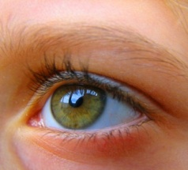
Gambar 5. Mata peka terhadap cahaya

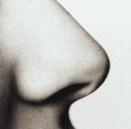

Gambar 6. Hidung peka terhadap aroma

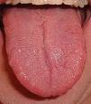
Gamba 7. Lidah peka terhadap rasa

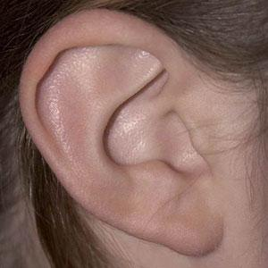
Gambar 8. Telinga peka terhadap suara

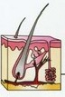
Gambar 9. Kulit peka terhadap permukaan

- Mengeluarkan Zat Sisa

Zat sisa tersebut berasal dari proses metabolisme dalam tubuh yang dibuang dalam bentuk kotoran-kotoran tubuh. Ada yang terbuang melalui keringat, ada pula yang terbuang melalui urine dan fases.

Makhluk hidup setiap saat melakukan proses pernapasan yang menghasilkan zat karbon dioksida dan uap air. Dalam tubuh makhluk hidup juga terjadi proses ekskresi yang menghasilkan urine dan proses defakasi yang menghasilkan fases.

- Melakukan metabolisme

Di dalam tubuh manusia terjadi reaksi – reaksi kimia yang disebut dengan metabolisme. Reaksi – reaksi tersebut dapat berupa penyusunan maupun penguaraian zat tertentu agar dapat diserap oleh tubuh. Proses penguraian suatu zat menjadi partikel yang lebih kecil disebut dengan proses katabolisme sedangkan proses penyusunan senyawa tertentu disebut dengan proses anabolisme.

- Melakukan adaptasi

Adaptasi adalah kemampuan mahkluk hidup untuk menyesuaikan diri terhadap lingkungannya. Hal ini dilakukan untuk mempertahankan kelangsungan hidupnya. Bagi mahkluk hidup yang dapat beradaptasi maka ia dapat bertahan lebih lama dan populasinya akan bertambah banyak.

Makhluk hidup harus bisa beradaptasi terhadap lingkungannya. Adaptasi adalah kemampuan makhluk hidup untuk menyesuaikan diri terhadap lingkungannya. Hal ini dilakukan untuk mempertahankan kelangsungan hidupnya. Jika tidak dapat beradaptasi dengan lingkungannya maka mahkluk hidup pun akan punah.

- MANUSIA

- Bergerak

Manusia adalah makhluk hidup yang mampu melakukan pergerakan secara aktif dengan menggunakan kakinya. Tubuhnya yang mampu berdiri tegak memungkinkan pergerakan tubuhnya menjadi aktif. Manusia tidak terbatas bergerak dalam lingkup hidupnya saja karena mampu menciptakan alat-alat yang memungkinkannya berpindah dalam lingkup yang lebih luas.

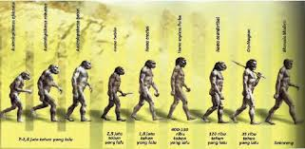
Gambar 10. Pergerakan manusia

Pergerakan manusia dapat dilakukan secara teratur sehingga dapat diulanginya lagi dan membentuk kebiasaan-kebiasaan tertentu. Pergerakan yang teratur ini menumbuhkan budaya yang akan diturunkan pada generasi selanjutnya sehingga generasi selanjutnya dapat melakukan pergerakan lebih cepat lagi.

Manusia juga senang melakukan inovasi dengan mencoba-coba sesuatu sehingga terciptalah berbagai peralatan yang dapat digunakan untuk melakukan pergerakan. Manusia mampu menciptkan alat yang melengkapi keterbatasan dirinya dengan berbagai pesawat yag mampu bergerak cepat dan jauh. Terciptanya pesawat-pesawat terbang, pesawat jet dan berbagai pesawat yang memiliki kecepatan gerak melebihi kecepatan udara membuat pergerakan manusia semakin dinamis.

- Bernafas

Manusia bernafas menggunakan oksigen atau melakukan pernapasan aerob. Oksigen diserap dalam tubuhnya menggunakan paru-paru yang akan mengalirkan udara ke seluruh tubuhnya. Oksigen inni akan dialirkan oleh darah sehingga membantu proses kehidupan. Saat melakukan respirasi, manusia menghasilkan karbon dioksida dan disertai uang air.

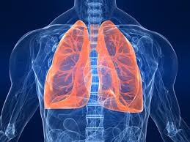
Gambar 11. Respirasi

Manusia juga mampu menciptakan zat-zat yang menghasilkan oksigen sehingga proses respirasi dapat dilakukan dengan sempurna meskipun sedang dalam keadaan sakit dengan membuat oksigen buatan.

- Makan

Manusia memerlukan makanan yang diperoleh dari tumbuhan dan hewan. Makanan yang dikonsumsi manusia sangat bergantung pada makhluk hidup lain atau memenuhi makanan dengan cara heterotrof. Zat-zat yang diperlukan oleh manusia tersedia dalam tumbuh-tumbuhan dan hewan sehingga manusia melakukan pembudidayaan untuk menjamin kelangsungan hidupnya.

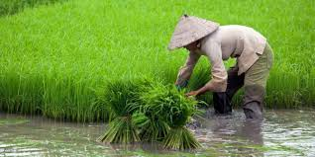
Gambar 12. Bercocok tanam

Hal ini dilakukan dengan cara bercocok tanam dengan berbagai tanaman pangan untuk menjamin makanan pokoknya. Manusia juga melakukan penangkaran hewan dan ikan untuk memenuhi kebutuhannya akan makanan sehingga kehidupannya terjamin.

- Memiliki kesadaran

Manusia adalah makhluk hidup yang mempunyai kesadaran siapa dirinya karena memiliki akal. Manusia memang sering disamakan dengan animal rasional atau hewan yang mempunyai akal. Manusia juga memiliki rasa ingin tahu yang tinggi dan rasa ingin tahunya tersebut membuatnya selalu berpikir.

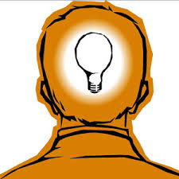
Gambar 13. Memiliki kesadaran

Manusia senang melakukan kegiatan reflektif dengan memikirkan berbagai hal yang diarahkan terhadap dunia di luar dirinya. Kegiatan reflektif ini akan menambah kesadaran dirinya dan dapat digunakan untuk menemukan jati dirinya sehingga dapat lebih memahami diri danorang lain.

- Melakukan interioritas

Manusia mempunyai kemampuan melakukan interioritas atau kemampuan untuk memulihkan diri sendiri bila mengalami cedera. Jika kulit terkelupas, maka manusia akan mampu memulihkan diri sendiri tanpa bantuan dari luar atau ditambal dari luar. Akan tumbuh kulit baru yang akan menutup kulit yang terkelupas tersebut. Jika kulit terluka, manusia mampu menyembuhkan dirinya sendiri tanpa bantuan dari luar karena akan tumbuh kulit baru yang akan menutup kulit yang terluka tersebut.

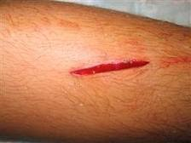
Gambar 14. Memulihkan diri sendiri

Demikian pula jika ada bagian tubuh lainnya yang cedera, misalnya bagian tulang ada yang patah. Tubuh manusia mampu memulihkan tulang yang patah tersebut sehingga dapat tersambung kembali sehingga dapat pulih seperti sediakala. Tulang yang patah akan berfungsi kembali seperti sediakala. Pemulihan tulang yang patah tidak perlu dilakukan dengan menggantinya dengan tulang yang baru.

- Melakukan asimilasi

Manusia mampu berkembang dengan kapasitasnya sendiri. Tubuh manusia dapat bertambah tinggi karena pertumbuhan dan dapat bertambah berat karena perkembangan. Perkembangan manusia terjadi dengan kapasistasnya sendiri, meliputi perkembangan fisik dan mental dengan melakukan proses asimilasi.
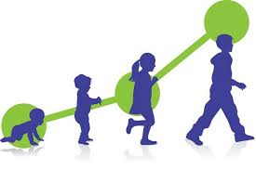
Gambar 15. Proses asimilasi

Perkembangan tubuh manusia terjadi tanpa bantuan dari luar, dan tidak memerlukan materi tambahan dari luar tubuhnya. Meningginya tubuh bukan karena ada tambahan dari luar tubuhnya. Membesarnya tubuh bukan karena ada tambahan dari luar tubuhnya.

- Bersifat evolutif

Manusia mengalami perkembangan fisik yang semakin lama semakin sempurna. Kulit tubuh yang semula kasar perlahan-lahan akan menghalus sejalan dengan bertambahnya usia. Hal ini terjadi pada perkembangnan kulit anak-anak ketika mulai meningkat remaja. Perkembangan tubuh terjadi secara perlahan-lahan atau melalui proses evolutif dengan memperbesar kompleksitas dirinya secara reproduktif sehingga keadaan tubuhnya semakin lama semakin bertambah baik.

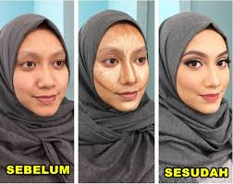
Gambar 15. Proses evolusi

- Mampu berkembang biak

Manusia mempunyai kemampuan untuk membuat makhluk hidup lain dengan melipatgandakan jumlahnya dari substansinya sendiri. Manusia mampu menciptakan manusia lain dari bagian dirinya sendiri. Seorang pria akan mampu membuahi ovum seorang wanita dengan spermanya sehingga tercipta manusia baru sebagai generasi penerusnya.

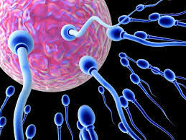
Gambar 15. Pembuahan sperma terhadap ovum.

Kemampuan seperti ini tidak dimiliki oleh benda hidup seperti mobil, motor dan mesin. Benda-benda hidup ini dapat berkembang menjadi banyak jika ada benda lain yang diproses ke dalamnya.

- BENDA HIDUP

- Bergerak

Dalam lingkungan hidup banyak terdapat benda hidup yang mempunyai karakteristik seperti makhlukhidup padahal dia bukanlah makhluk hidup. Benda ini disebut benda hidup karena mampu melakukan pergerakan, misalnya yang terjadi pada benda-benda sebagai berikut :
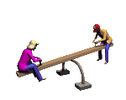
Gambar 16. Jungkat jungkit

Sebuah mobil yang memiliki mesin juga dapat disebut sebagai benda hidup, demikian pula dengan mesin-mesin lainnya seperti mesin pabrik, sepeda motor dan sebagainya.

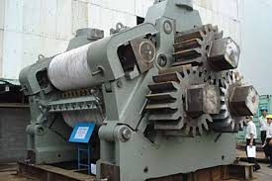
Gambar 17. Mesin

- Tidak bernafas

Benda hidup bukanlah makhluk hidup, maka dia tidak melakukan proses respirasi alias tidak bernafas.

- Tidak perlu makan

Benda hidup juga tidak memerlukan makanan karena dia bukanlah makhluk hidup sehingga tidak membutuhkan nutrisi.

- Tidak mempunyai kesadaran siapa dirinya

Benda hidup tidak mempunyai akal sehingga dia tidak menyadari siapa dirinya,misalnya sebuah robot. Sebuah robot dapat melakukan banyak hal seakan-akan dirinya mempunyai kesadaran. Padahal, sepandai-pandainya sebuah robot, dia hanya mampu melakukan sesuatu yang sudah diprogramkan dalam dirinya saja sehingga apa yang dilakukan oleh robot sesungguhnya di luar kesadaran dirinya sendiri tetapi tergantung dari programernya.

- Dipulihkan dari luar bila mengalami kerusakan

Benda hidup tidak mampu memulihkan dirinya sendiri. Apabila mengalami kerusakan atau cedera harus dipulihkan dari luar dengan cara dilapisi atau ditambal sehingga dapat kembali utuh seperti sediakala. Cat yang tekelupas harus di cat ulang sehingga bisa dipulihkan, bahkan mungkin memerlukan pendempulan agar benar-benar bisa pulih seperti keadaan semula.

- Dapat berkembang karena dikembangkan dari luar

Benda hidup dapat berkembang karena dikembangkan dari luar dengan cara menambahkan dengan benda lain sehingga membesar. Sepeda motor bisa terlihat sebesar mobil jika ditambahkan dengan body layaknya mobil. Benda hidup bisa juga bertambah tinggi dengan menambahkan sesuatu sehingga terlihat lebih tinggi.

- Berkembang statis dengan cara mengganti

Benda hidup berkembang statis dengan cara mengganti benda yang ada dengan benda lain yang lebih baik. Sebuah mobil lama tidak akan berubah manjadi mobil baru tanpa menggantinya dengan mobil lain yang lebih baru.

- Dapat membuat benda hidup lain namun bukan berasal dari bagian dirinya

Benda hidup dapat membuat benda lain namun bukan berasal dari dirinya sendiri. Sebuah mesin mampu membuat benda lain dengan memasukkan berbagai bahan-bahan yang diperlukan. Mesin tersebut tidak mampu menciptakan sebuah benda dari bagian dirinya karena akan mengganggu fungsi mesin itu sendiri karena ada bagian dirinya yang hilang.

- LATIHAN

Untuk memperdalam pemahaman terhadap materi di atas, maka cobalah menjawab soal-soal latihan di bawah ini :
  - Apakah ciri-ciri makhuk hidup?
  - Apakah ciri-ciri manusia ?
  - Apakah ciri-ciri benda hidup?
  - Apakah perbedaan manusia dan benda hidup?

Petunjuk menjawab latihan :

Bacalah sekali lagi uraian dan contoh kegiatan belajar di atas dan cobalah jawab soal-soal latihan yang tersedia. Apabila belum terjawab dengan baik, ulangi bacaan tersebut sampai benar-benar menguasai jawabannya.

Kunci jawaban :

- Ciri-ciri makhluk hidup adalah
- Bergerak
- Bernafas
- Perlu makan
- Tumbuh dan berkembang
- Berkembang biak
- Peka terhadap rangsang
- Mengeluarkan zat sisa
- Melakukan metabolism
- Melakukan adaptasi

- Ciri-ciri manusia adalah
- Bergerak
- Bernafas
- Perlu makan
- Memiliki kesadaran
- Melakukan interioritas
- Melakukan asimilasi
- Bersifat evolutif
- Mampu berkembang biak

- Ciri-ciri manusia adalah
- Bergerak
- Tidak bernafas
- Tidak makan
- Tidak memiliki kesadaran
- Dipulihkan dari luar
- Dikembangkan dari luar
- Berkembang dengan cara mengganti
- Tidak mampu menciptakan benda dari bagian dirinya

- Perbedaan manusia dengan benda hidup adalah
- Manusia bernafas, benda hidup tidak bernafas
- Manusia makan, benda hidup tidak makan
- Manusia memiliki kesadaran, benda hidup tidak memiliki kesadaran
- Manusia dapat memulihkan dirinya sendiri, benda hidup dipulihkan dari luar
- Manusia da[at berkembang lebih baik dengan cara evolutif, benda hidup berkembang dengan cara mengganti
- Manusia mampu menciptakan dirinya dari bagian dirinya,benda hidup tidak mampu menciptakan benda dari bagian dirinya

